**LAPORAN PRAKTIKUM ALGORITMA**

**DAN PEMROGRAMAN 1**

**MODUL 5 dan 6**

**I/O, For-Loop**

**Sebuah gambar berisi logo, teks, simbol, Grafis

Konten yang dihasilkan AI mungkin salah.**

**Disusun oleh:**

**Farrasya Lazuardi**

**109082500040**

**S1IF-13-07**

**Asisten Praktikum**

Adithana dharma putra

Apri pandu wicaksono

**PROGRAM STUDI S1 INFORMATIKA**

**FAKULTAS INFORMATIKA**

**TELKOM UNIVERSITY PURWOKERTO**

**2025**

**LATIHAN KELAS – GUIDED**

1. **Guided 1**

**Source Code**

|  |
| --- |
| package main  import "fmt"  func main() {      var i, n int      n = 1000      for i = 1; i <= n; i = i + 1 {          fmt.Println(i, "CAK1BAB3 Alpro 1")      }  } |

**Screenshoot program**

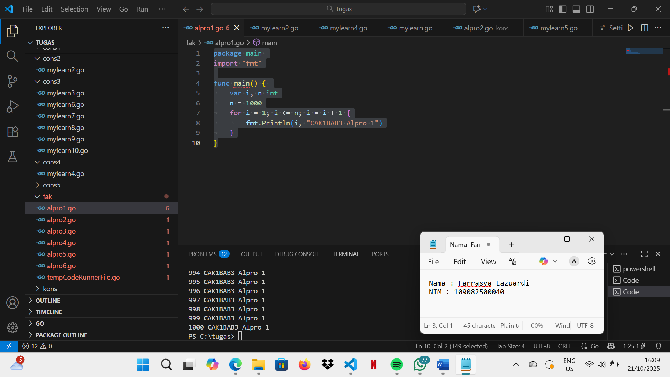

**Deskripsi program**

Tujuan :

Program ini menampilkan **deretan angka dari 1 sampai 1000**, diikuti dengan teks "CAK1BAB3 Alpro 1" pada setiap barisnya.

Alur Program :

* + - 1. Mendeklarasikan dua variabel bertipe int → i (sebagai penghitung) dan n (batas perulangan).
      2. Memberi nilai n = 1000.
      3. Menjalankan perulangan for dari i = 1 hingga i <= n.
      4. Di setiap iterasi, mencetak nilai i dan tulisan "CAK1BAB3 Alpro 1".
      5. Program berhenti setelah mencetak hingga angka 1000.

1. **Guided 2**

**Source Code**

|  |
| --- |
| package main  import "fmt"  func main() {      var a, b int      var j int      fmt.Printf("Masukkan angka awal:")      fmt.Scan(&a)      fmt.Printf("Masukkan angka akhir:")      fmt.Scan(&b)      fmt.Printf("nilai yang didapat:")      for j = a; j <=b; j+=1 {          fmt.Print(j," ")      }  } |

**Screenshoot program**

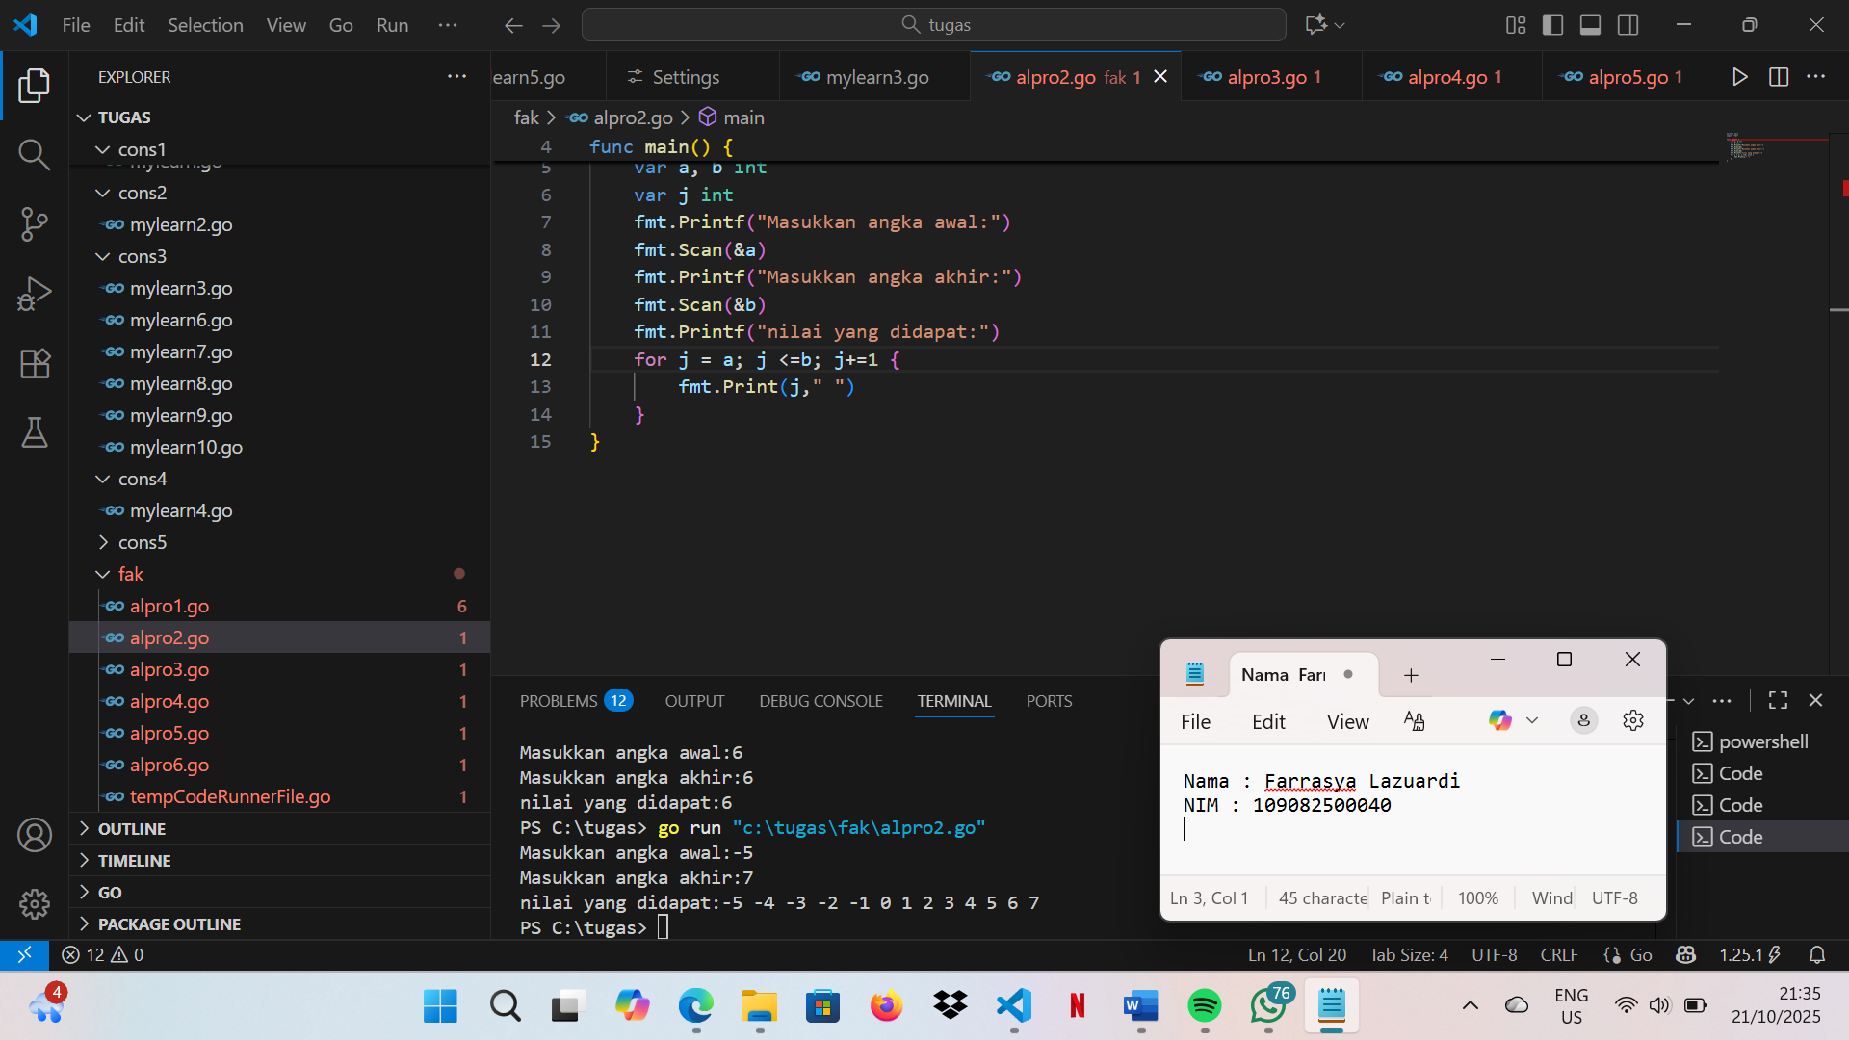

**Deskripsi program**

Tujuan :

Program ini digunakan untuk **menampilkan deretan bilangan dari angka awal hingga angka akhir** sesuai input dari pengguna.

Alur Program :

* + - 1. Program meminta pengguna memasukkan dua bilangan:

a → **angka awal**

b → **angka akhir**

* + - 1. Program menampilkan teks “nilai yang didapat:”.
      2. Menggunakan **perulangan for**, program mencetak semua bilangan dari a sampai b dengan jarak satu angka.
      3. Hasilnya adalah deretan angka di satu baris yang dipisahkan spasi.

1. **Guided 3**

**Source Code**

|  |
| --- |
| package main  import "fmt"    func main() {     var n int      fmt.Print("Masukkan jumlah segitiga : ")      fmt.Scan(&n)      for i := 1; i <= n; i++ {          var a, t, luas float64          fmt.Printf("Masukkan alas segitiga ke-%d: ", i)          fmt.Scan(&a)          fmt.Printf("Masukkan Tinggi segitiga ke-%d: ", i)          fmt.Scan(&t)          luas = 0.5 * float64(a * t)          fmt.Println(luas)      }  } |

**Screenshoot program**

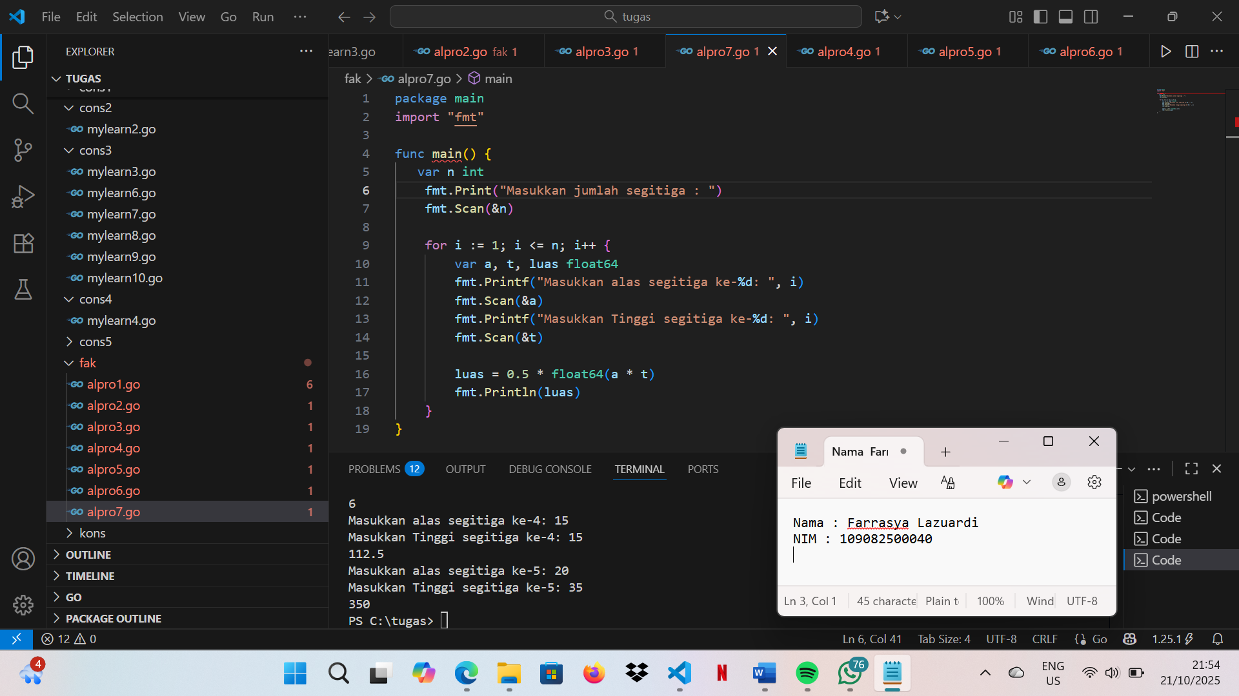

**Deskripsi program**

Tujuan :

Program ini digunakan untuk **menghitung luas beberapa segitiga**, berdasarkan **alas dan tinggi** yang dimasukkan oleh pengguna.

Alur Program :

* Program meminta pengguna memasukkan banyaknya segitiga (n).
* Menggunakan **perulangan for** dari 1 sampai n.
* Di dalam perulangan:
  + Meminta **alas (a)** dan **tinggi (t)** segitiga ke-i.
  + Menghitung luas menggunakan rumus:
  + Menampilkan hasil luas segitiga tersebut.
* Proses berulang sampai semua segitiga selesai dihitung.

1. **Guide 4**

**Source code**

|  |
| --- |
| package main  import "fmt"  func main(){      var j, v1, v2 int      var hasil int      fmt.Printf("Masukkan angka awal : ")      fmt.Scan(&v1)      fmt.Printf("Masukkan angka akhir : ")      fmt.Scan(&v2)      hasil = 0      for j = 1 ; j <= v2; j++ {          hasil = hasil + v1      }      fmt.Println(hasil)  } |

**Screenshoot program**

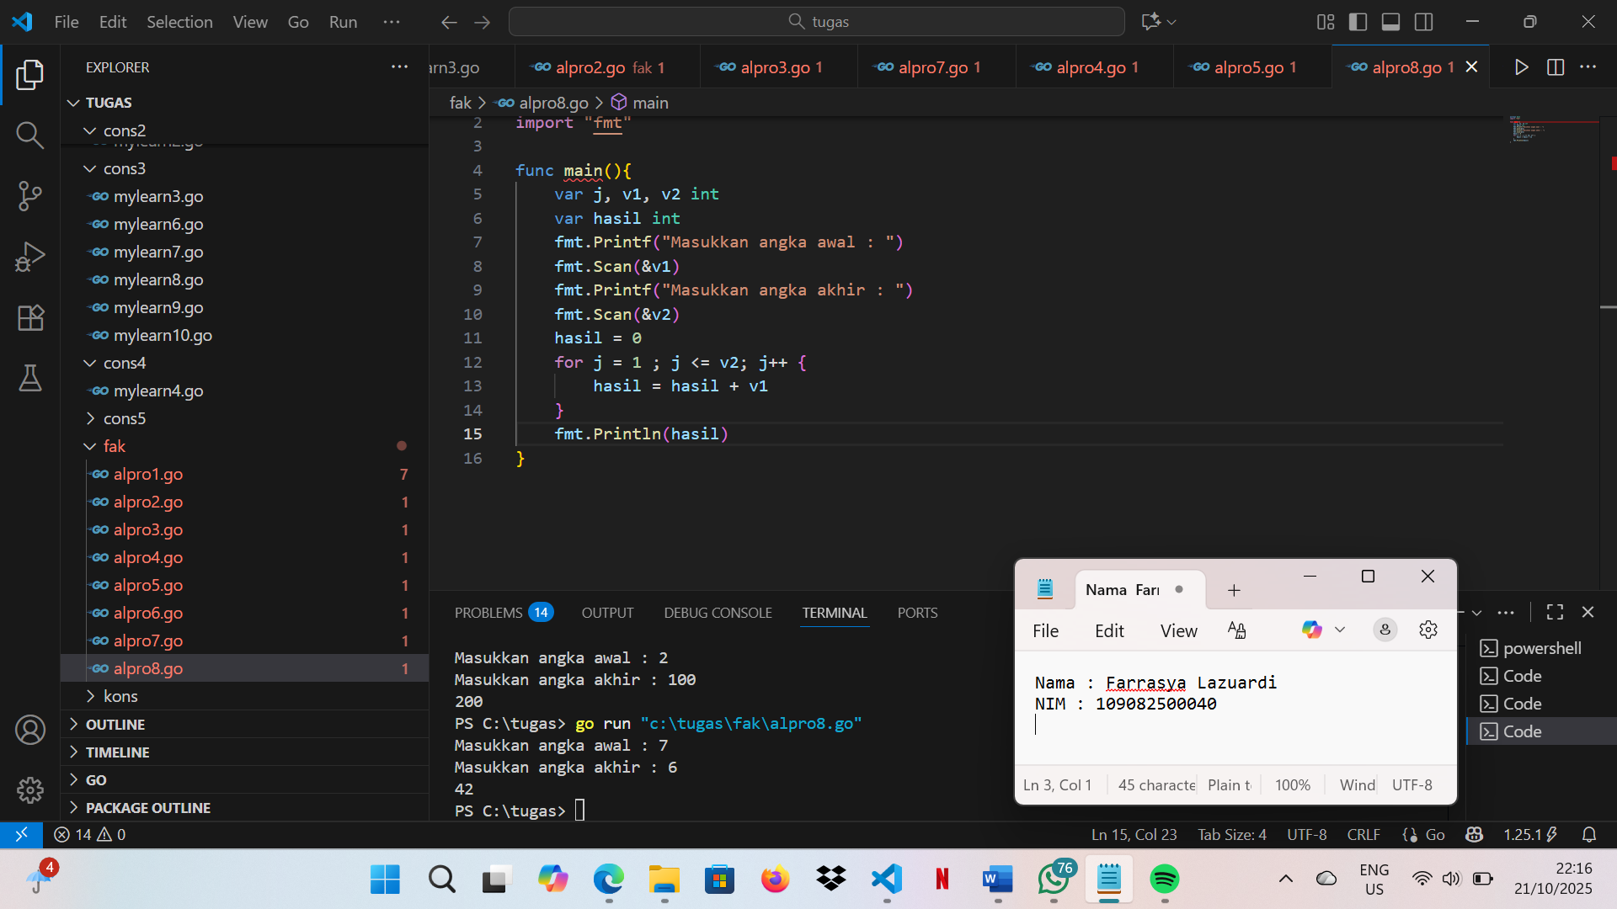

**Deskripsi program**

Tujuan :

Menghitung hasil **perkalian dua bilangan bulat positif (a × b)**  
tanpa menggunakan operator *, melainkan dengan **penjumlahan berulang**.

Alur Program :

* Pengguna memasukkan dua bilangan:

a → bilangan pertama

b → bilangan kedua

* Variabel hasil diinisialisasi dengan nilai 0.
* Program melakukan perulangan sebanyak b kali.

Setiap perulangan, a ditambahkan ke hasil.

* Setelah perulangan selesai, hasil akhir (a × b) ditampilkan.

**TUGAS**

1. **Tugas 1**

**Source code**

|  |
| --- |
| package main  import "fmt"    func main() {      var n, sum int      var i int      fmt.Printf("masukkan nilai n : ")      fmt.Scan(&n)      for i = 1; i <= n ; i++ {          sum += i      }          fmt.Printf("Jumlah dari 1 sampai %d adalah %d\n", n, sum)  } |

**Screenshoot program**

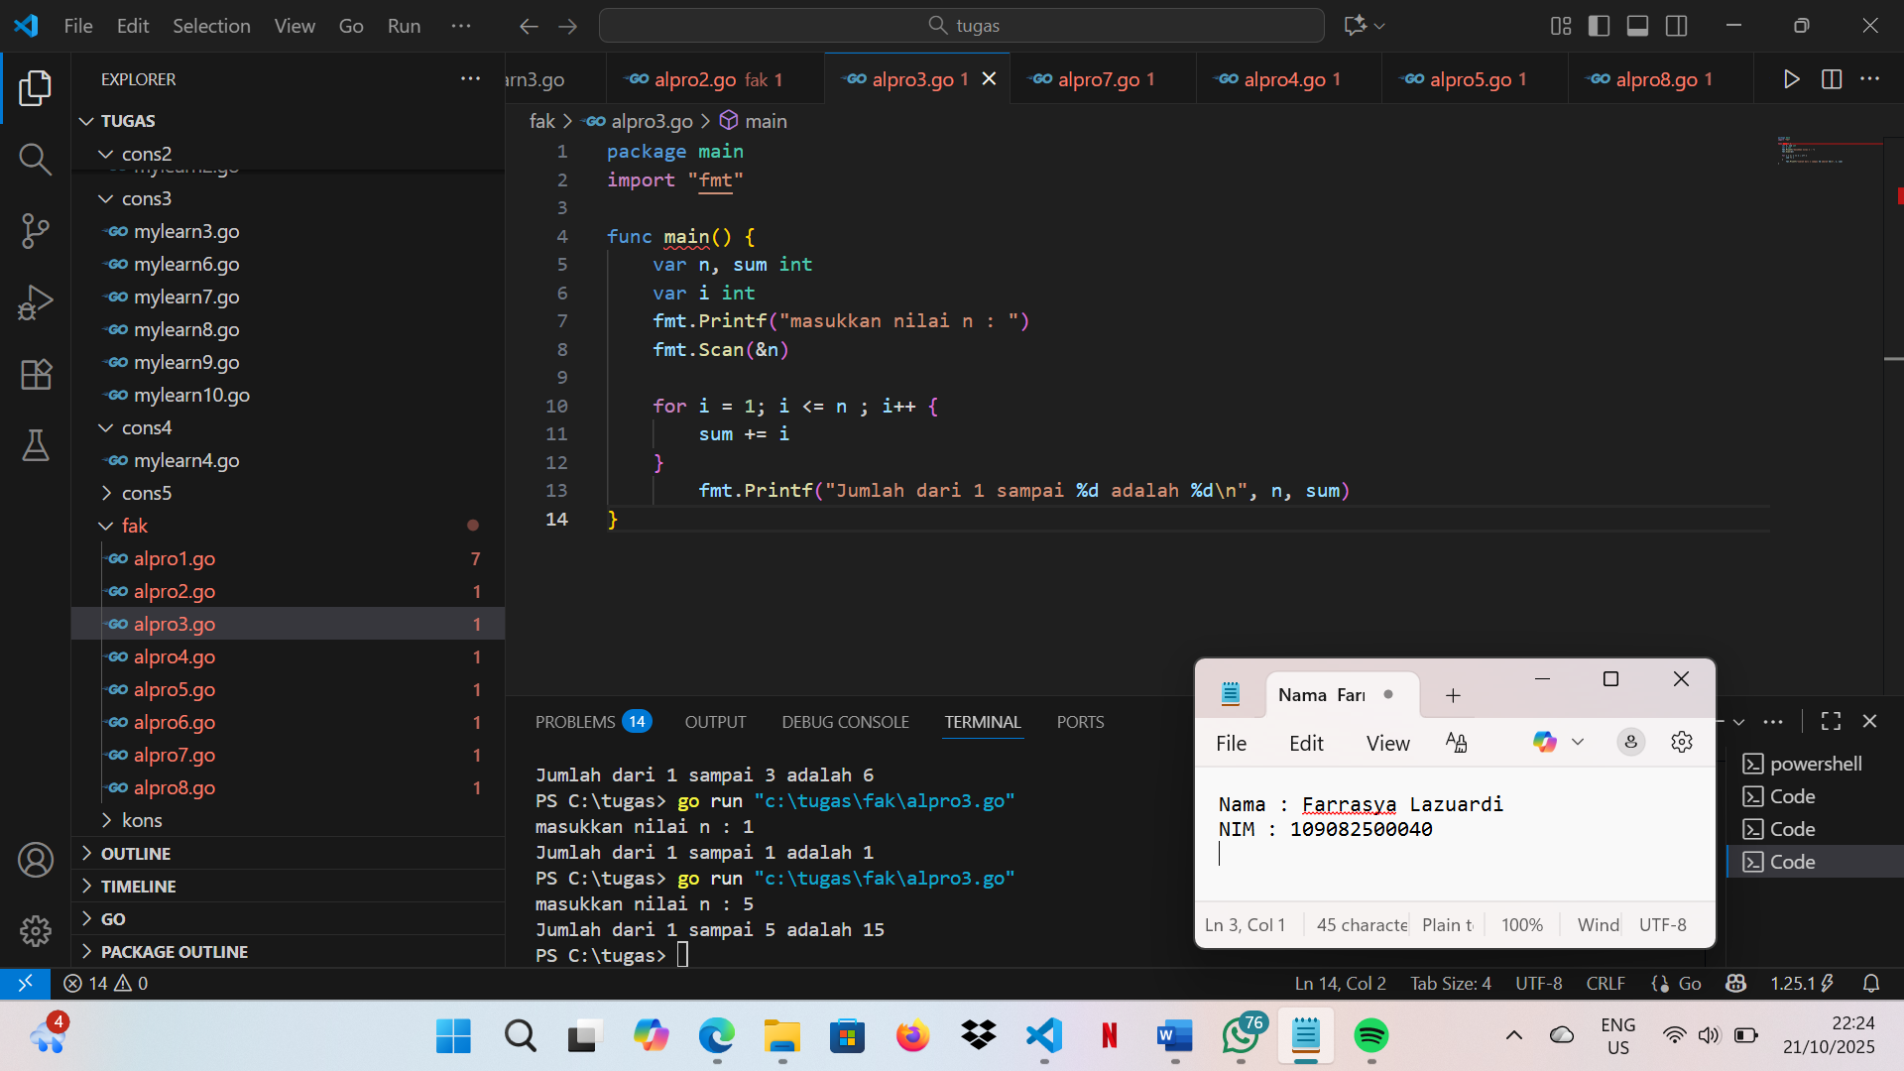

**Deskripsi program**

* + Program meminta input bilangan n.
  + Menginisialisasi variabel sum = 0.
  + Melakukan perulangan dari 1 sampai n, setiap iterasi menambahkan nilai i ke sum.
  + Setelah perulangan selesai, hasil total (sum) ditampilkan.

1. **Tugas 2**

**Source code**

|  |
| --- |
| func main() {      var n int      fmt.Print("Masukkan jumlah kerucut: ")      fmt.Scan(&n)      for i := 1; i <= n; i++ {          var r, t float64          fmt.Printf("Masukkan jari-jari kerucut ke-%d: ", i)          fmt.Scan(&r)          fmt.Printf("Masukkan Tinggi kerucut ke-%d: ", i)          fmt.Scan(&t)          volume := (1.0 / 3.0) * math.Pi * r * r * t          fmt.Printf("Volume kerucut ke-%d = %f\n", i, volume)      }  } |

**Screenshoot program**

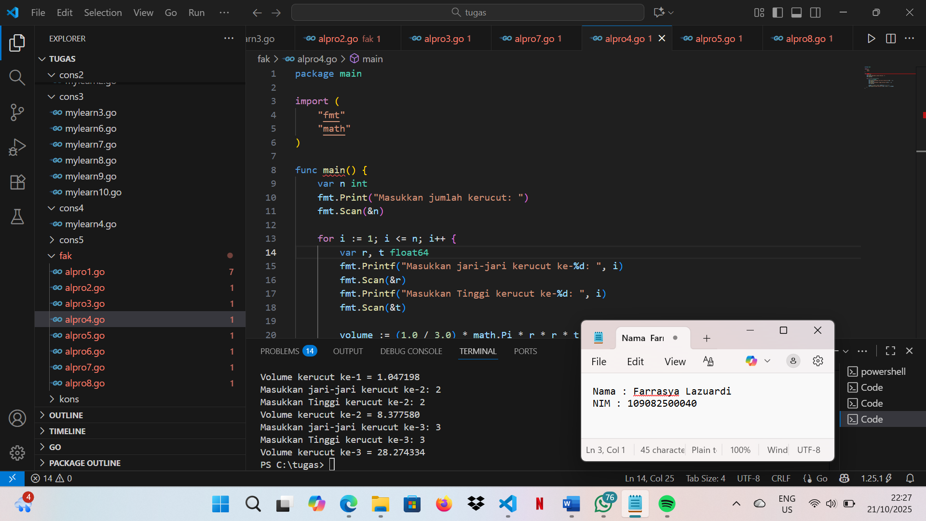

**Deskripsi program**

* + **Pengguna memasukkan banyaknya kerucut n.**
  + **Untuk setiap kerucut ke-i:**

**Pengguna memasukkan nilai jari-jari r dan tinggi t.**

**menghitung volume menggunakan rumus.**

* + **Hasil volume tiap kerucut ditampilkan satu per satu.**

1. **Tugas 3**

**Source code**

|  |
| --- |
| package main  import "fmt"  func main() {      var a, b int      fmt.Print("Masukkan bilangan : ")      fmt.Scan(&a)      fmt.Print("Masukkan pangkatnya : ")      fmt.Scan(&b)      hasil := 1      for i := 0; i < b; i++ {          hasil *= a      }      fmt.Printf("%d pangkat %d = %d\n", a, b, hasil)  } |

**Screenshoot program**

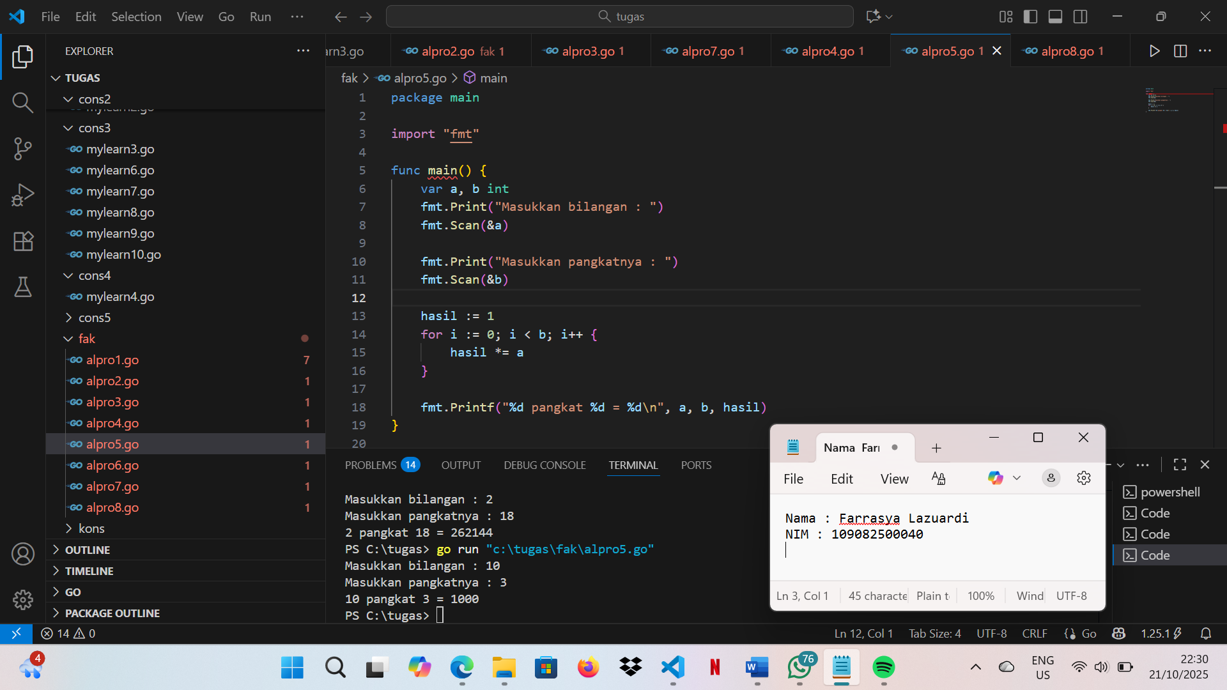

**Deskripsi program**

* + Pengguna memasukkan dua bilangan:

a → bilangan pokok

b → pangkat

* + Inisialisasi variabel hasil = 1.
  + Lakukan perulangan sebanyak b kali, setiap kali hasil *= a.
  + Setelah perulangan selesai, hasil akhir ditampilkan.

1. **Tugas 4**

**Source code**

|  |
| --- |
| package main  import "fmt"  func main() {      var n int      fmt.Print("Masukkan bilangan: ")      fmt.Scan(&n)      faktorial := 1      for i := 1; i <= n; i++ {          faktorial *= i      }      fmt.Printf("Faktorial dari %d adalah %d\n", n, faktorial)  } |

**Screenshoot program**

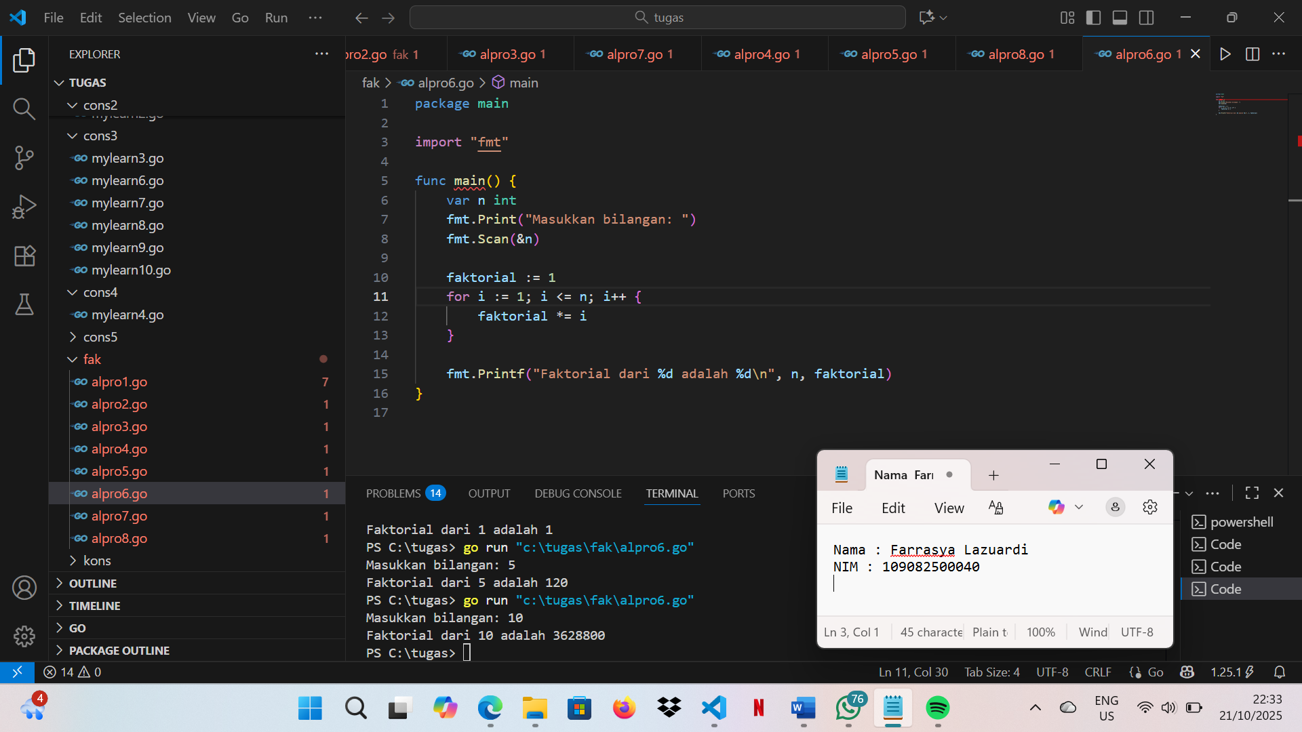

**Deskripsi program**

* Pengguna memasukkan bilangan n.
* Inisialisasi faktorial = 1.
* Lakukan perulangan dari 1 sampai n, dan setiap iterasi kalikan faktorial *= i.
* Setelah perulangan selesai, tampilkan hasil akhir.